ANEXO 5: DECLARACIONES RESPONSABLES Y COMPROMISOS (PARA OPERACIONES PRODUCTIVAS)
PROGRAMA DE DESARROLLO RURAL PRINCIPADO  DE ASTURIAS 2014-2020 - LEADER  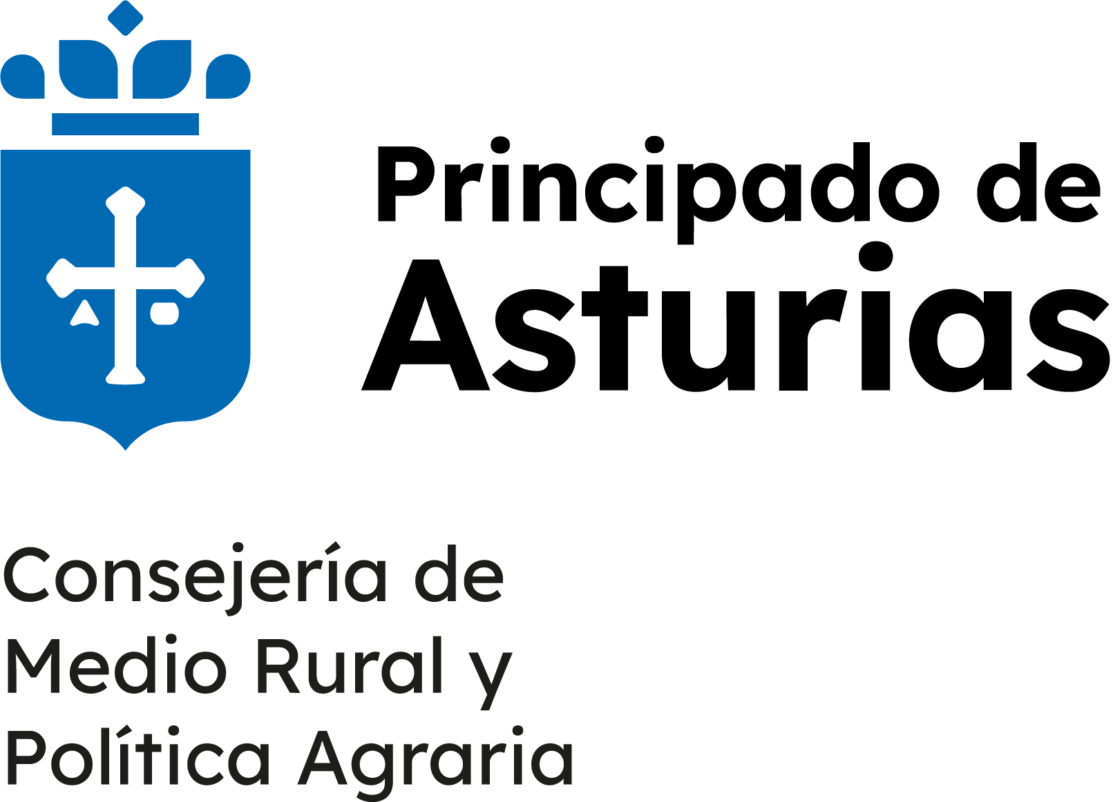        FEADER Fondo Europeo Agrícola de Desarrollo Rural. Europa invierte en las zonas rurales | Grupo de Acción Local    Asociación para el Desarrollo  Integrado del Centro de Asturias Periurbano (ADICAP) | Nº EXPEDIENTE:  ...................................
Resolución de 19 de febrero de 2020, de la Consejería de Desarrollo Rural, Agroganadería y Pesca, por la que se aprueba el texto consolidado de las bases reguladoras de las ayudas recogidas en la Submedida M19.2 del Programa de Desarrollo Rural 2014-2020 “Desarrollo de las operaciones previstas en la estrategia de desarrollo local participativo.
D./Dª ……….......................................………………………con N.I.F.: ………........…… en representación de ………………………………………….. con C.I.F.: ………………… en relación a la ayuda con cargo a la Submedida M19.2 (LEADER) del Programa de Desarrollo Rural en el Principado de Asturias, formula la siguiente,

DECLARACIÓN RESPONSABLE

PRIMERO: Que el solicitante (Marcar con una X cuando corresponda):
NO está incurso en ninguna de las prohibiciones del artículo 13 de la Ley 38/2003, de 17 de noviembre, General de Subvenciones.
NO está sujeto a una orden de recuperación de subvenciones como consecuencia de una decisión previa de la Comisión Europea que las declare ilegales e incompatibles con el mercado común.
NO es una empresa en crisis de acuerdo con lo dispuesto en el artículo 2.14 del Reglamento (UE) 702/2014 de la Comisión de junio 2014.
En caso de personas jurídicas: NO está afectado por lo dispuesto en el artículo 20.1 del Reglamento de la Ley 38/2003 en materia de paraísos fiscales.
Requisito de acceso a subvenciones superiores a 30.000 €. Que cumple el apartado 3 bis del artículo 13 de la Ley 38/20223, de 17 de noviembre, General de Subvenciones, modificado por la Ley 18/2022 de 28 de septiembre, de creación y crecimiento de empresas, referido al cumplimiento de la Ley 3/2004, de 29 de diciembre, por la que se establecen medidas de lucha contra la morosidad en las operaciones comerciales.
Conoce los requisitos para ser considerada empresa autónoma, asociada y/o vinculada establecidos en la Recomendación 2003/361/CE de la Comisión, de 6 de mayo de 2003(Diario Oficial L 124 de 20.5.2003) y según lo dispuesto en la citada Recomendación, la empresa solicitante de la ayuda (Marcar con una X lo que proceda):

Es una empresa autónoma (la que no puede calificarse ni como empresa asociada ni como empresa vinculada).
Es una empresa asociada (posee el 25% o más del capital o derechos de voto de otra empresa). Está asociada a las siguientes empresas:__________________________________________________________________________
Es una empresa vinculada, si existe alguna de las siguientes relaciones:
a) una empresa posee la mayoría de los derechos de voto de los accionistas o socios de otra empresa
b) una empresa tiene derecho a nombrar o revocar a la mayoría de los miembros del órgano de administración, dirección o control de otra empresa
c) una empresa tiene derecho a ejercer una influencia dominante sobre otra, en virtud de un contrato celebrado con ella o una cláusula estatutaria de la segunda empresa
d) una empresa, accionista o asociada a otra, controla sola, en virtud de un acuerdo celebrado con otros accionistas o socios de la segunda empresa, la mayoría de los derechos de voto de sus accionistas
Indicar las empresas a las que está vinculada:_______________________________________________________
Se compromete a comunicar por escrito a la Asociación para el Desarrollo Integrado del Centro de Asturias Periurbano(ADICAP) cualquier modificación sobre la condición de empresa autónoma, asociada y/o vinculada declarada, en el plazo de los 15 días siguientes al de la fecha en que se tenga conocimiento de la misma.
Si procede, compromiso de que el proyecto cumple con la legislación nacional o autonómica en materia ambiental para el proyecto.
Si procede, compromiso de realizar el proyecto para el que se solicita ayuda cumpliendo con los objetivos de conservación establecidos en lugares de la Red Natura 2000.

SEGUNDO: Que en relación con la actividad para la que ha solicitado ayuda Leader, (marcar con una “X” lo que proceda):
NO ha solicitado, ni tiene previsto solicitar, ni ha obtenido otras ayudas procedentes de cualquier administración, ente público o privado, nacional o internacional.
SÍ ha solicitado, tiene previsto solicitar o ha obtenido otras ayudas procedentes de cualquier administración, ente público o privado, nacional o internacional:
Organismo | Convocatoria | Estado actual (*) | Fecha | Importe
(*) Estado actual: Previsto solicitar, solicitada, aprobada o cobrada.
(Si se hubieran solicitado otras subvenciones o ayudas, se adjuntará a la declaración la copia de la citada solicitud y, si el solicitante dispusiera de ella, de la resolución de la concesión)

Que se compromete a mantener actualizada dicha declaración, comunicando por escrito a la Asociación para el Desarrollo Integrado del Centro de Asturias Periurbano (ADICAP) cualquier modificación sobre las ayudas declaradas, así como cualquier nueva solicitud de ayudas que realice.

TERCERO: Que en relación a la realización de controles:
Que se compromete a facilitar cualquier tipo de control sobre la actuación auxiliada que se realice por el grupo o cualquier otro órgano de las Administraciones Públicas y aportar la documentación que se precise para ello.

Y para que conste, otorga la presente declaración ante la Asociación para el Desarrollo Integrado del Centro de Asturias Periurbano (ADICAP), en …………..…., a ……… de ………………….. de 2024

(Firma y sello)

Fdo: ……………………….

D.N.I.: ………………………..

PROTECCIÓN DE DATOS
- En cumplimiento de la normativa vigente sobre protección de datos de carácter personal, el/los firmante/s queda/n informado/s de que los datos facilitados al Grupo “Asociación para el Desarrollo Integrado del Centro de Asturias Periurbano” (ADICAP) (CIF G33884495) son necesarios para la formalización y gestión de las ayudas LEADER y que se incorporarán al correspondiente fichero de promotores, para uso interno, y para gestión, tramitación y pago de las ayudas solicitadas, así como para la promoción y difusión de las ayudas concedidas, para todo lo cual da/n expresamente su autorización. Así mismo, queda/n informado/s de que el responsable de dicho fichero es el Grupo ADICAP con dirección en C/ El Fuerte, s/n – 33440 Luanco (Gozón), pudiendo ejercitar los derechos de acceso, rectificación, cancelación, total o parcial, y oposición de los datos obrantes en dicho fichero, en los términos establecidos en la Ley Orgánica 15/99, de 13 de diciembre, de Protección de Datos de Carácter Personal y demás normativa complementaria. El/Los firmantes presta/n su conformidad a la recogida de datos y autorizan expresamente la cesión para las indicadas finalidades que pueda ser realizada entre el Grupo ADICAP y otras sociedades o entidades relacionadas con la prestación de los servicios solicitados o auxiliares de éstos en los términos previstos en la indicada Ley.
- En cumplimiento de lo dispuesto en la Ley Orgánica 15/1999, de 13 de diciembre, de Protección de Datos de Carácter Personal (LOPD), la Administración del Principado de Asturias le informa que los datos personales recabados a través del presente formulario, así como los generados en el transcurso de la relación administrativa, serán incorporados a un fichero denominado AYUDAS LEADER de su titularidad, cuya finalidad es la gestión de las subvenciones LEADER frente a la Unión Europea y al fichero denominado TERCEROS cuya finalidad es la gestión de datos personales de todas las personas que mantengan o hayan mantenido contacto con la Administración Pública del Principado de Asturias para garantizar su fiabilidad. Además, sus datos podrán ser comunicados a otros órganos de la Administración del Estado, al FEGA, a la Comisión de la Unión Europea y a cada grupo de Acción Local respecto a sus expedientes. Si entre la información que usted facilita figuran datos de terceros, usted asume el compromiso de informarles de los extremos señalados en el párrafo anterior. Usted puede ejercitar los derechos de acceso, rectificación, cancelación y oposición enviando por correo o presentando presencialmente el correspondiente formulario a la Oficina de Atención Ciudadana (SAC) en el Edificio de Servicios Múltiples C/Antonio Suárez Gutiérrez, 2, 33005 – Oviedo (Asturias) o a los distintos registros de las Administraciones Públicas. También se pueden ejercitar estos derechos de forma electrónica a través del mismo formulario y que está disponible en la siguiente dirección https://sede.asturias.es

